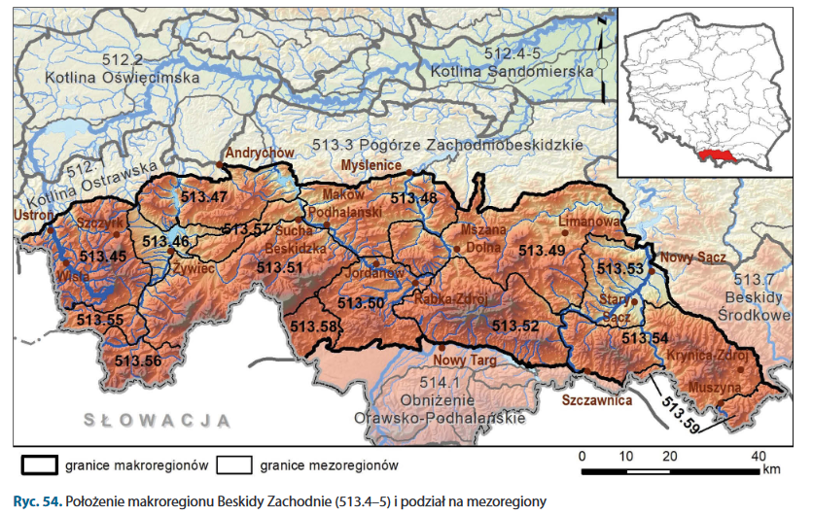

513.45 Beskid Śląski
513.46 Kotlina Żywiecka
513.47 Beskid Mały
513.48 Beskid Makowski (Beskid Średni)
513.49 Beskid Wyspowy
513.50 Pogórze Orawsko-Jordanowskie
513-51 Beskid Żywiecko-Orawski
513.52 Gorce
513.53 Kotlina Sądecka
513.54 Beskid Sądecki
513.55 Międzygórze Jabłonkowsko-Koniakowskie
513.56 Beskid Żywiecko-Kisucki
513.57 Pasmo Pewelsko-Krzeszowskie
513.58 Działy Orawskie
513.59 Pogórze Popradzkie

